AN4891 – nie wiadmo czy to prawda bo odnosi się do innego procka



AN5557 – to od tego procka

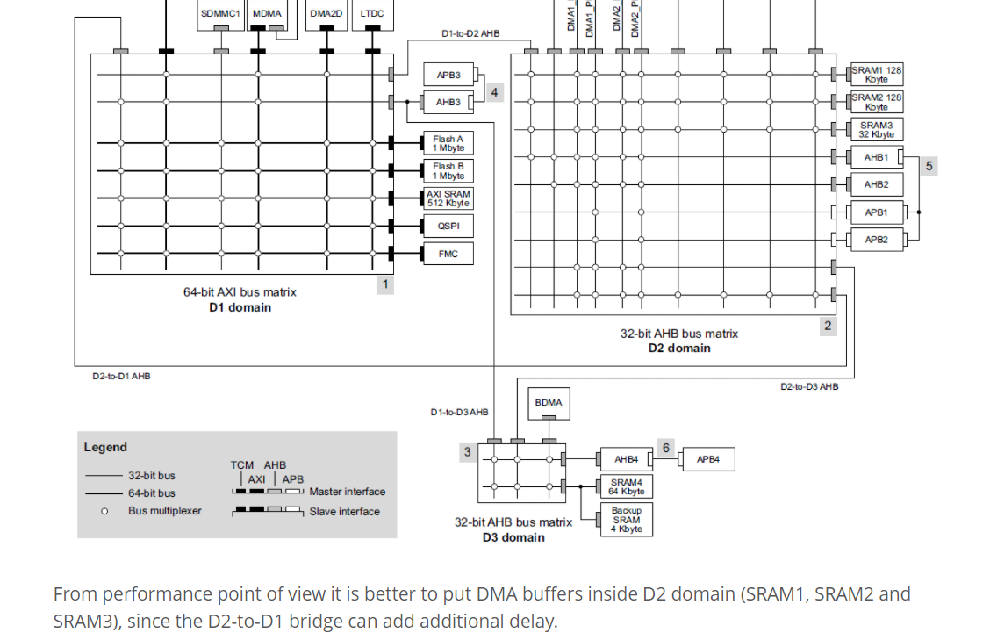

https://community.st.com/s/article/FAQ-DMA-is-not-working-on-STM32H7-devices